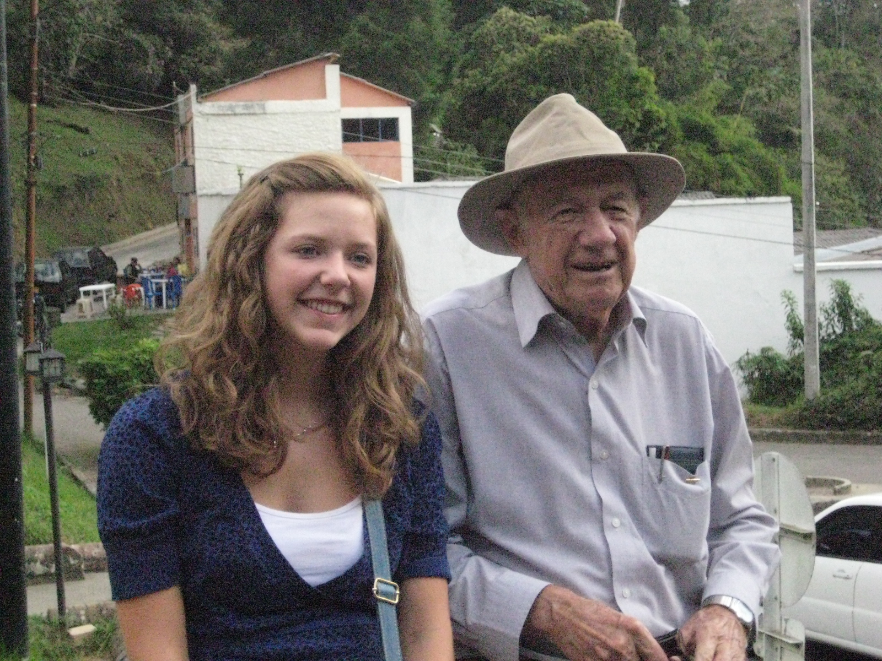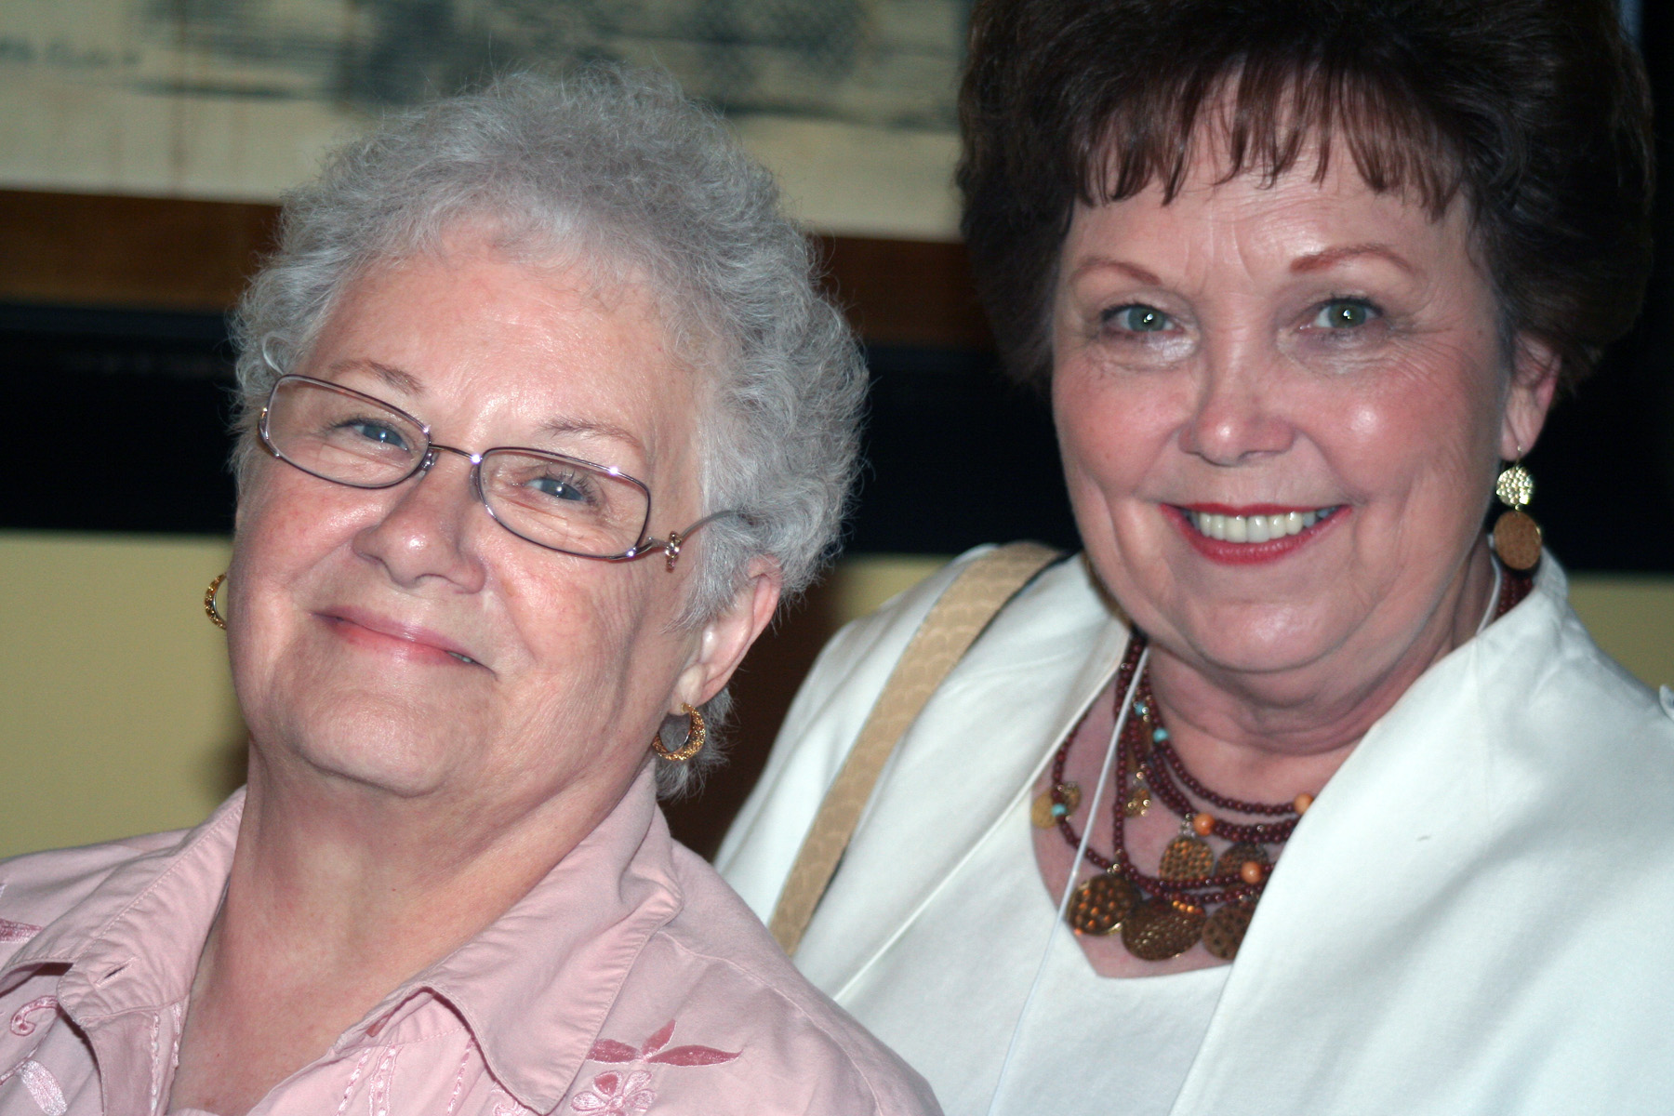

**Ventajas de un Programa de Membrecía**

Dar un regalo y ver los resultados convertirse en una realidad a largo plazo.

Proveer ingresos inmediatos para los trabajos misioneros de la Iglesia Presbiteriana Cumberland.

Ayudar a sostener el programa de misiones en los siguientes años que vienen.

Requiere solo una porción pequeña de sus posesiones acumuladas.

Reconocer el ministerio de una persona en la Iglesia Presbiteriana Cumberland.

Una Realidad Viviente

8207 Traditional Place  
Cordova, TN 38016-7414  
901/276-4572, Ext. 203  
www.ministrycouncil.cumberland.org/womensministry

Missions Ministry Team

Para el Equipo Ministerial de Misiones (Missions Ministry Team), las membrecías pueden ser establecidas por un individuo, Ministerio de Mujeres (local o por region), o cualquier otro grupo u organización en la iglesia, presbiterio, sínodo, o Convención.

Membrecía en memoria de alguien también puede ser dadas. Una aplicación deberá ser obtenida, que incluya el nombre del beneficiario y el donante(s), el nombre y la dirección de la persona a quien el certificado es enviado, y cualquier otra información necesaria. Envié la aplicación por correo junto con un cheque para cubrir la cantidad de la membrecía a el Missions Ministry Team, 8207 Traditional Place, Cordova, TN 38016-7414. Dar tres a cuatro semanas para recibirlo.

**Programa de Membrecía**

## Como es dada una membrecía?

En 1924, la señora Eva Hughs de Missouri, una pionera y trabajadora valiente que laboro sacrificialmente para la causa de misiones, se sintió preocupada de que su vida pronto iba a ser gastada y ella ya no volvería a ser capaz de servir. En ese tiempo los bancos pagaban 4% en “depósitos al término”. Así que ella le escribió a la Junta de Misiones y les pregunto dónde ella podría colocar $30.00 en un “deposito al término” para asegurarse de que el interés acumulado de $1.20 al año podría perpetuar sus ofrendas, convirtiéndose en Una Realidad Viviente!

**Porque Dar Una Membrecía Perpetua o Apadrinada?**

Como a todas las personas que dan hacia un fondo, que actualmente disfrutan de paz mental, la felicidad, y la ventaja económica de los impuestos, se les es dadas una oportunidad para dar un regalo que se convertirá en Una Realidad Viviente. El dinero es colocado en un fondo y solo el ingreso es utilizado para el programa de misiones de la Iglesia Presbiteriana Cumberland.

Descripción de las Membrecías

* **Perpetua y Apadrinada** – dado a cualquiera que esté interesado en fortalecer y mantener los trabajos misioneros.
* **Perpetua** **Diamante**– dado a cualquier persona que fielmente haya servido en la Iglesia Presbiteriana Cumberland o ministerio de mujeres por un periodo de10 años o más.
* **Apadrinada Plateada** – dado a una mujer que ha servido fielmente en la IPC o ministerio de mujeres por 25 años o más.
* **Apadrinada Dorada** – dado a una mujer que ha servido fielmente en la IPC o ministerio de mujeres por 50 años o más.

**Clases de Membrecías**

Cuando un individuo o grupo de individuos pagan una cantidad específica al Programa de Membrecía, recibirá un estado de membrecía y un certificado del Equipo Ministerial de Misiones. Cada una de las membrecías pueden ser dadas en memoria de alguien. Las clases de membrecías son:

* Perpetua - $30
* Diamante - $50
* Apadrinada - $100
* Apadrinada Plateada- $125
* Apadrinada Dorada- $150

### Perpetual – Diamond Perpetual – Patron – Silver Patron – Golden Patron

# Una Realidad Viviente